

4
浮力（下）


密度计
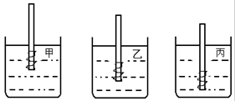
- 在一根表面涂蜡的细木棍的一端绕着适量的铁丝，把它放到甲乙丙三种密度不同的液体中，木棍浸入液体里的情况如图所示，则木棍在三种液体里受到的浮力F的大小及三种液体密度ρ之间的关系，正确的是（ ）
A．F_{甲}＞F_{乙}＞F_{丙} ρ_{甲}＞ρ_{乙}＞ρ_{丙}
B．F_{甲}＜F_{乙}＜F_{丙}ρ_{甲}＜ρ_{乙}＜ρ_{丙}
C．F_{甲}=F_{乙}=F_{丙} ρ_{甲}＞ρ_{乙}＞ρ_{丙} D．F_{甲}=F_{乙}=F_{丙}ρ_{甲}＜ρ_{乙}＜ρ_{丙}
【答案】C

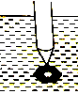
- 欢欢利用平底试管、小螺母和细线制成一个“土密度计”，用如图所示的方法测量液体的密度．“土密度计”在酒精（ρ_{酒精}=0.8×10³kg/m³）中静止时露出液面的高度为2cm，“土密度计”在水中静止时露出水面的高度为3cm，“土密度计”在硫酸铜溶液中静止时露出液面的高度为3.8cm．则此硫酸铜溶液的密度为 kg/m³．（螺母的体积忽略不计）
【答案】1.25×10³kg/m³
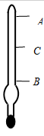
- 一个密度计如图所示，其刻度部分的A、B 两点，分别是最上面和最下面的刻度位置，这个密度计的测量范围是1.00×10³kg/m³～1.60×10³kg/m³，把这个密度计放入某种液体中，液面的位置恰好在A、B的中点C处，则这种液体的密度是 g/cm³． （计算结果保留两位小数）
【答案】1.23．

浮力变化量
- 把木块放在水中时, 露出部分为木块体积的, 将物体A放在木块上, 木块露出水面的体积为, 拿掉物体A, 把物体B放在木块上, 木块露出水面的体积为．若物体A的体积是物体B体积的2倍, 物体A、B的密度之比是( )
A．2:3 B．3:2 C．1:3 D．3:1
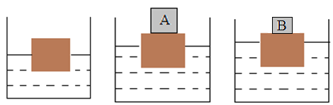
C

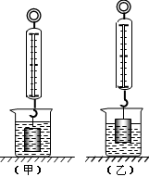
- 底面积为100cm²的烧杯中装有适量水. 当金属块浸没在水中静止时, 如图(甲)所示, 弹簧测力计的示数F₁＝3.4N, 水对杯底的压强为p₁; 当金属块总体积的1/4露出水面静止时, 如图(乙)所示, 弹簧测力计的示数为F₂, 水对杯底的压强为p₂; 若p₁、p₂之差为50Pa, g取10N/kg. 则下列判断中正确的是( )
A．金属块的体积V_{金}为 2 ×10⁻³m³
B．金属块的体积V_{金}为3 ×10⁻⁴m³
C．金属块的重力G为4.5N
D．弹簧测力计的示数F₂为3.9N
D

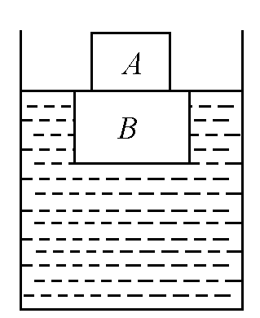
- 一个竖直放置在水平桌面上的圆柱形容器内装密度为的液体．将挂在弹簧测力计下的金属块A 浸没在该液体中（A与容器底未接触），金属块A 静止时，弹簧测力计的示数为F，将木块B 放入该液体中，静止后木块B露出液面的体积与其总体积之比为7 : 12 ；把金属块A 放在木块B 上面，木块B 刚好没入液体中（如图所示）．若已知金属块A 的体积与木块B 的体积之比为13 : 24 ，则金属块A 的体积为_________．
当A浸入液体中时有：；
根据，，又因为.解得.

船球模型
一漂一挂法
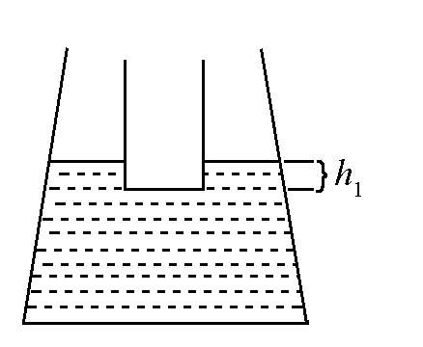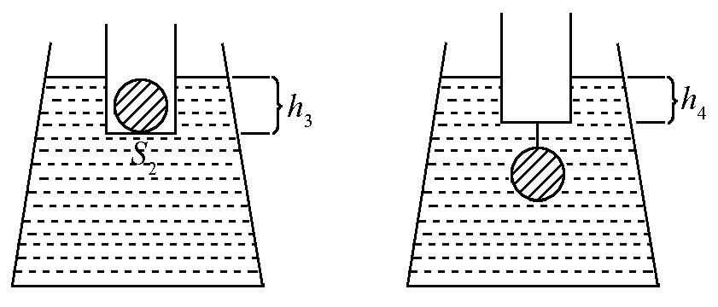
一漂一沉法
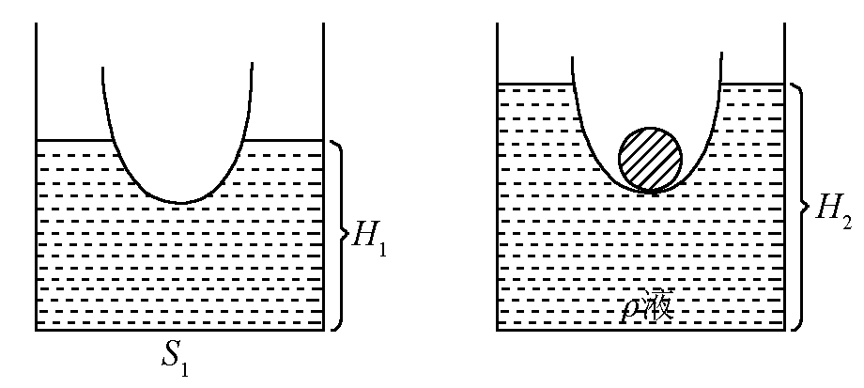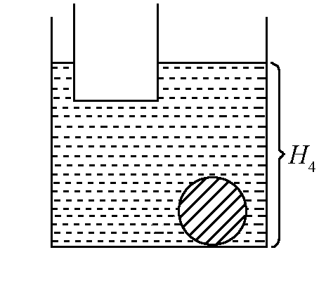

- 在量筒内注入适量的水,将一木块放入水中,水面达到的刻度是V₁,如图（a）所示；再将一金属块投入水中,水面达到的刻度是V₂,如图（b）所示；若将金属块放在木块上,木块恰好没入水中,这时水面达到的刻度是V₃．如图（c）所示．金属密度＝________.
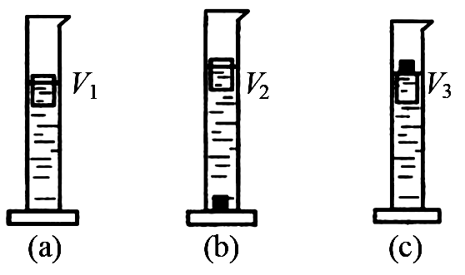
·
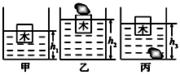
- 一个底面积为50 cm²的烧杯装有某种液体,将一个木块放入烧杯的液体中,木块静止时液体深h₁=10cm,如图甲所示；把一个小石块放在木块上,液体深h₂=16cm,如图乙所示；若将小石块放入液体中,液体深h₃=12 cm,如图丙所示,石块对杯底的压力F=1.6N.则小石块的密度ρ_{石}为 kg/m³.（g取10N/kg）
2.4×10³

- 如图所示，将物块投入漂浮于水面得小烧杯中，小烧杯杯底距液面高度为；将物块取出后系在烧杯底并静止后，小烧杯杯底距液面高度变为大小为；剪断细绳后物块掉入杯底，此时小烧杯底距水面距离变为大小为；则物块的密度为 .
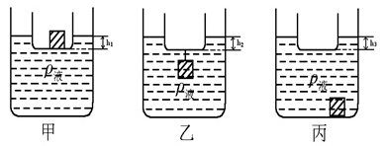
【答案】

- 圆柱形容器中装有适量的水，将一只装有配重的薄壁长烧杯放入圆柱形容器的水中，烧杯静止时容器中水的深度为，如图甲所示.将金属块吊在烧杯底部，烧杯静止时露出水面的高度为，容器中水的深度为，如图乙所示.将金属块放在烧杯中，烧杯静止时露出水面的高度为1cm，如图丙所示.已知圆柱形容器底面积为烧杯底面积的2倍.则金属块的密度为 .
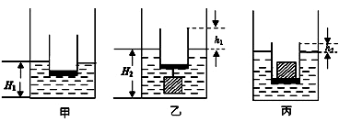
【答案】

- （多选）如图所示，在底面积为的圆柱形水槽底部有一个金属球，圆柱型的烧杯漂浮在水面上，此时烧杯底受到水的压力为.若把金属球从水中捞出放在烧杯里使其底部保持水平浮在水中，此时烧杯底受到水的压力为，此时水槽底部受到水的压强与捞起金属球前的变化量为，水的密度为，根据上述条件可知金属球捞起放入烧杯后（ ）
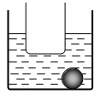
A．烧杯受到的浮力为
B．烧杯排开水的体积增大了
C．金属球受的支持力为
D．水槽底部受到水的压力变化了
【答案】BD

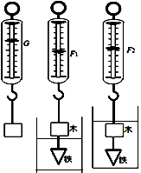
利用浮力测密度

- 小刚同学在则量一木块的密度时，手边工具只有一个小铁锤、烧杯、水、细线和一个已调好的弹簧测力计，他在测量时采取了如下的方法：
①将木块悬挂在弹簧测力计下，测出木块的重力；
②再将铁块挂于木块下，将铁块浸入水中不触底，记下此时弹簧测力计示数为；
③将木块、铁块全浸没水中不触底，记下此时弹簧测力计示数为；
根据以上测量的物理量和水的密度，得出计算木块密度的表达式为 .
【答案】

- 实验桌上有如图所示的下列器材, 请你利用这些器材, 测出小金属块的密度．写出实验步骤(用字母表示测出的物理量, 水的密度用ρ_{水}表示)及金属块的密度表达式．
3
2
1
0
cm
4
5
6
7
刻度尺 装有适量水的圆柱形水槽 小容器 小金属块 细线
实验步骤：
(1)让小容器漂浮在水槽中的水面上, 量出这时水面到槽边沿的距离h₁.
(2)量出 时水面到槽上边沿的距离h₂.
(3)将金属块从小容器中取出用细线系住没入槽内水中, 量出这时水面到槽上边沿的距离
h₃. 金属块密度的表达式： _{金属} = .
(2)将金属块放入小容器中与小容器一起漂浮 (3)

- 小红和小刚去海边拾到一块漂亮的小石块，小红说：“我们测一下这块石头的密度好么？”小刚说：“可以，但我们要用不同的方法测定．”
（1）小红选了弹簧测力计、烧杯、水、细线，她做了如下的实验：
①如图1她首先测在空气中石块的重力，请你读出弹簧测力计的示数F₁= N．
②她又将石块浸没在装水的烧杯中，测出了弹簧测力计的示数F₂= N．
③请你计算出石块的密度= ．
（2）小刚选了天平、烧杯、水、细线做了如下的实验：
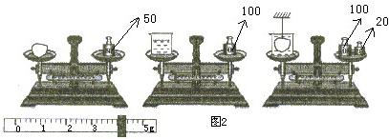
①他用天平称出石块的质量= g．
②他用天平称出烧杯和水的质量= g．
③他用细线将石块绑好悬吊在水中，天平失去平衡．他增加砝码，天平重新平衡，读出第二次天平的质量= g．
④请你帮他算出石块的密度= ．
54；100；120；2.7×10³kg/m³


思维拓展训练
提高班
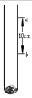
- 如图所示，某同学把细沙放到一支细试管里制成一个简易密度计，沙与试管的总重为1N，这个密度计的测量范围为1×10³kg/m³至2×10³kg/m³，刻度线部分的长度ab为10cm，求这个密度计上分别写有1.2g/cm³和1.4g/cm³的两条刻度线之间的距离为 cm．
【答案】2.4．

- 如图所示，细线的一端固定在杯底，另一端拴住小球A．向杯内缓慢注水，小球A逐渐上浮．当小球A露出水面的体积为总体积的三分之一时，细线对小球的拉力为1N；当小球A浸没在水中时，细线对小球的拉力为3N．则小球A的密度ρ_{A}= kg/m³．（g=10N/kg）
A
A
甲 乙
0.5×10³

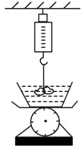
- 如图所示，台秤上的容器和水的总重，弹簧测力计下端吊着一个体积为的实心铝块，现将铝块完全没入水中，则台秤的示数为 千克.（铝密度为）（取）
【答案】

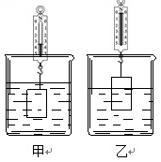
- 底面积为的烧杯中装有适量水。当金属块浸没在水中静止时，如图甲所示，弹簧测力计的示数，水对杯底的压强为；当金属块总体积的露出水面静止时，如图乙所示，弹簧测力计的示数为，水对杯底的压强为；若、之差为，取，则（ ）
A．金属块的体积是
B．弹簧测力计的示数是
C．金属块的密度是
D．金属块受到的重力是
【答案】C
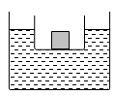
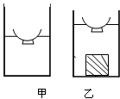
- 如图所示,柱形容器中装有密度为ρ₁=1.2g/cm³的某种液体,将一金属块放入底面积为S=100cm²的长方体塑料盒中,塑料盒竖直漂浮在液面上,且液体不会溢出容器,其浸入液体的深度为h₁=20cm.若把金属块从塑料盒中取出,用细线系在塑料盒的下方,放入该液体中,塑料盒竖直漂浮在液面上,且金属块不接触容器底,塑料盒浸入液体的深度为h₂=15cm.剪断细线,金属块沉到容器底部,塑料盒仍竖直漂浮在液面上,其浸入液体的深度为h₃=10cm.则金属块的密度ρ₂= g/cm³.
2.4

尖子班

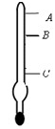
- 一个土密度计如图所示，其刻度部分的A、B、C三点，AB=2cm，AC=6cm．将密度计放在酒精（ρ_{酒精}=0.8×10³kg/m³）中时，液面位置恰好在A点，将密度计放在水 中时（ρ_{水}=1.0×10³kg/m³），液面位置恰好在B点，当密度计放在某种液体中时，液面位置恰好在C点，则这种液体的密度是 kg/m³．
【答案】2×10³kg/m³．

- 如图所示,底面积为S₁的圆柱形容器中装有未知密度的液体．将一密度为ρ的正方体金属块放入底面积为S₂的长方体塑料盒中（塑料盒的厚度可忽略不计）,塑料盒漂浮在液面上（液体不会溢出容器）,其浸入液体的深度为h₁．若把金属块从塑料盒中取出,用细线系在塑料盒的下方,放入液体中,金属块不接触容器,塑料盒浸入液体的深度为h₂．剪断细线,金属块会沉到容器的底部,塑料盒漂浮在液面上,其浸入液体的深度为h₃．若塑料盒始终处于如图所示的直立状态而未发生倾斜,则细线剪断前、后液体对圆柱形容器底部的压强减小了 ．

- 如图所示，在底面积是S₁的圆柱形容器中，注入深为h的水后，再把一横截面积为S₂的金属圆柱体立于容器中，若圆柱体露出水面，容器中水不溢出．则下列说法中正确的是（ ）
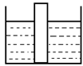
A．水对容器底部的压力为F_{压}=ρ_{水}ghS₁
B．水对容器底部的压强为p=ρ_{水}gS₁h/（S₁-S₂）
C．金属圆柱体所受的浮力为F_{浮}=ρ_{水}gS₂h/（S₁-S₂）
D．水对容器底部的压力为F_{压}=ρ_{水}gS₁h/（S₁-S₂）
B
- 小华家里有一个金属块，不知道是用何种金属制成的，因此她决定用学过的物理知识测出金属块的密度．由于身边没有测量质量的工具，因此她找来了圆柱形容器、刻度尺和一个塑料小碗．设计了一个测金属块密度的实验．请按照他的设计思路完成下列实验．
（1）把圆柱形容器放在水平桌面上并在其中装入适量的水．
（2）让塑料小碗漂浮在水面上，测出容器内的水深为H₁，如图甲所示．
（3）当把金属块放入容器内的水中时，测出容器内的水深为H₂，如图乙所示．
（4） ，则金属块的密度表达式为 ．
（4）把金属块放入小碗中，使碗和金属块漂浮，用刻度尺测出容器内的水深为H₃；

- 小华家里有一个金属球, 不知道是用何种金属制成的, 因此她决定用学过的物理知识测出金属球的密度. 由于身边没有测量质量的工具, 因此她找来了圆柱形容器、刻度尺和一个塑料小碗. 把圆柱形容器放在水平桌面上并在其中装入适量的水, 让塑料小碗漂浮在水面上, 此时容器内的水深为18cm. 当把金属球放入容器内的水中时, 容器内的水深为19.5cm, 如图甲所示. 现将金属球取出后放入塑料小碗中静止时, 如图乙所示. 乙图中的水面比甲图中的水面高3cm. 已知: 容器的内部底面积为400cm². 则金属球的密度是 kg/m³.
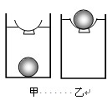
3×10³



实战演练
- 如图所示，把边长为0.1m的正方体木块放入水中，静止时有2/5的体积露出水面，则图甲中木块受到的浮力为 N；然后再其中表面放一块底面积为2.0×10⁻³m²的小柱体，如图乙所示，静止时方木块刚好能全部浸入水中，小柱体放在木块上面时对木块的压强 Pa．
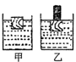
【答案】6；2000．
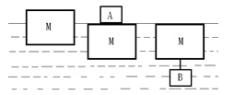
- 如图所示，木块漂浮在水中，当物体压在木块上时，木块刚好完全浸入水中；当物体悬于木块下方时，木块也刚好完全浸入水中，、的体积相同，物体的密度为.物体的密度为 .
【答案】

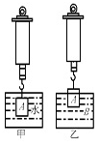
- 如图所示，物体的重力为，将物体全部浸没在水中，静止时，弹簧测力计的示数为3N，如图甲；若将缓慢放入另一种液体中，当物体有的体积进入液体时，弹簧测力计的示数为0，如图乙，求物体的密度和液体的密度.
【答案】当物体全部浸没在水中时：
，∵
∴
当物体有的体积进入液体时，，即：
，
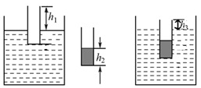
- 给你一支平底试管（侧壁厚度忽略不计），一个装有足量水的水槽，一把刻度尺，请你设计一个可以测量少量液体密度的实验，要求：①画出实验装置图；②写出测量过程，同时推导出液体密度表达式
【答案】①测量试管总长度为，将空试管放到水槽中静止，测量试管露出水面的高度，则试管重为：
②将试管中装入适量的待测液体，测量待测液体的高度，则待测液体的重为：
③将装有待测液体的试管放入水中静止，测量试管露出水面的度高，则装有待测液体的试管的总重为：
④所以
⑤解之得，液体密度

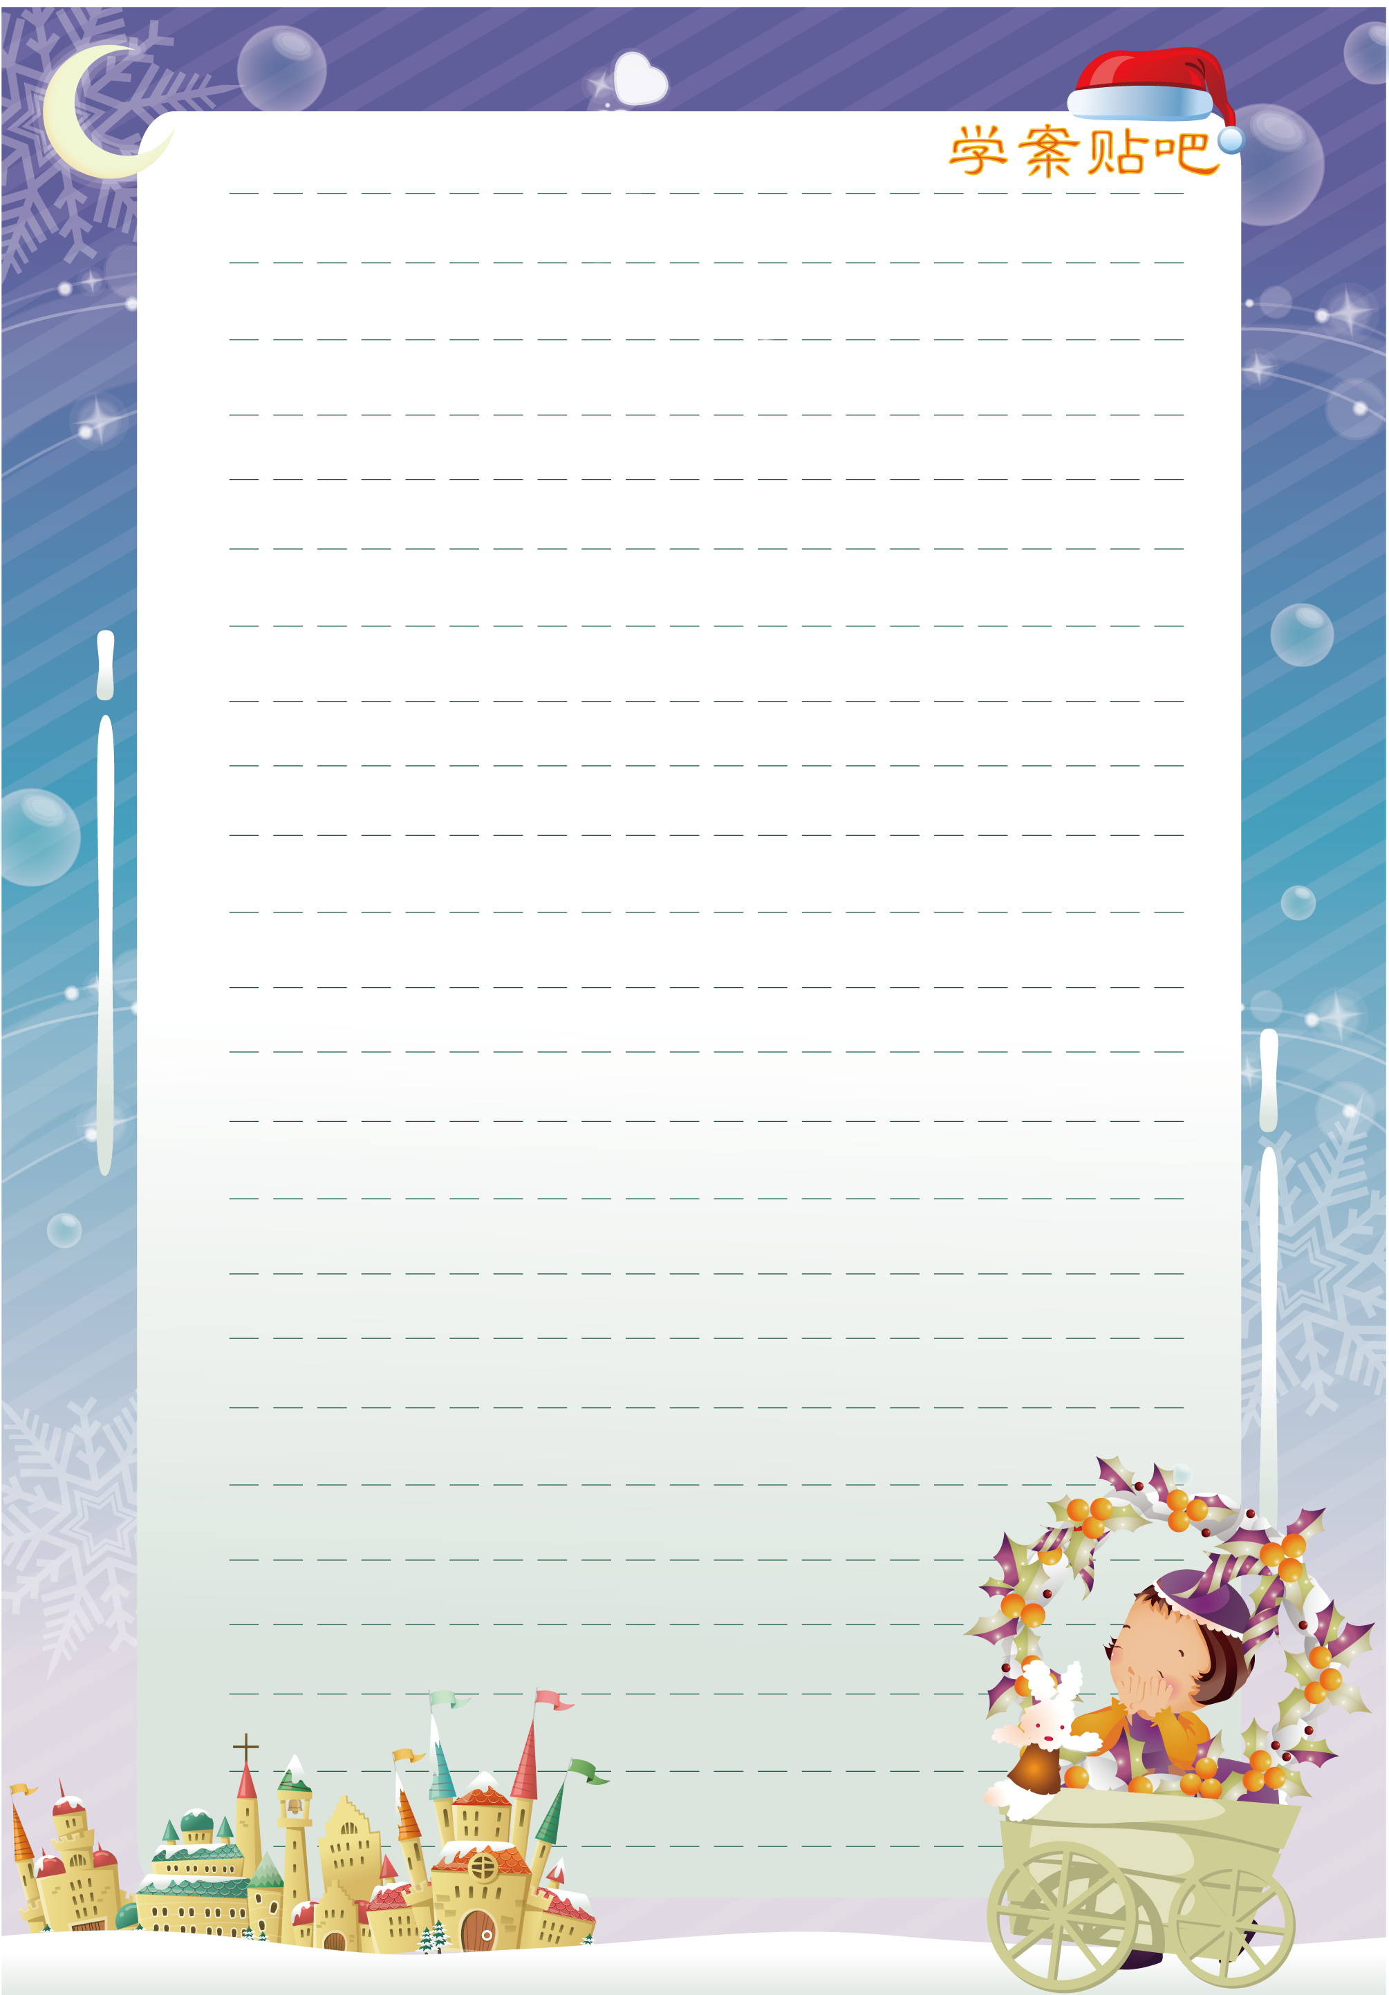

第十八种品格：坚持

有些人，做事是怕别人说失败，为不失败而坚持。有些人做事，为了成功，为了成功的目标而坚持。但是坚持的结果都是成功。因此坚持常常是成功的代名词。 想要实现自己的梦想，就要坚持就要努力，这样才可以成就梦想。
【坚持的三个层次】
一、学会以坚持不懈的态度对待事物；
二、坚持心中那份信念，成功最后即会到来；
三、坚持不懈的过程中会遇到挫折，迎难而上，也许终会柳暗花明。
伯虎学画
唐伯虎从小就喜欢文学和画画。九岁的时候，他拜当时著名的画家周臣为师，学习绘画。两年后，唐伯虎画山水、人物、竹子和山石都已经栩栩如生了。
但是唐伯虎不满足自己的画画水平，又第二次拜师学习，跟沈周老师学习绘画。
唐伯虎的绘画功底很深厚，加上刻苦勤奋地练习，在一年的时间内很快地提高了绘画技艺，就连沈周老师也经常称赞他。
渐渐地，一向谦虚的唐伯虎有了自满的心理，他觉得自己已经学成作画，不必在这里花费更多的时间学习了。这也让细心的沈周老师察觉到了。一天，他把唐伯虎叫来一起喝酒。在谈话中，唐伯虎多次提到母亲身体弱、身边没人照顾，希望老师能同意他回家。
沈周老师笑着说：“今天高兴，酒喝多了，身上有些热，你去把窗子打开，通通风，好吗？”
唐伯虎于是去开窗，可是他怎么也推不动那两扇窗。忽然他发现那窗子竟是画的，看起来就跟真的窗一样。唐伯虎脸红了，他走到了老师跟前，“扑通”一声跪倒在地，对老师说“请您原谅弟子无知，我要留下继续学习。”
从此以后，唐伯虎再也不提回家的事了，他更加认真、努力地学画，始终专心致志，一丝不苟，坚持到底，最后终于成了著名的大画家。

